지금부터 내가 하라는데로 해라
너가 일단 참고 해야할
포폴 사이트 : https://ssongmi.github.io/
https://choies.a-end.kr/

이거 참고 하면서 만들어 한마디로 좀 짬뽕을 시키란말이야
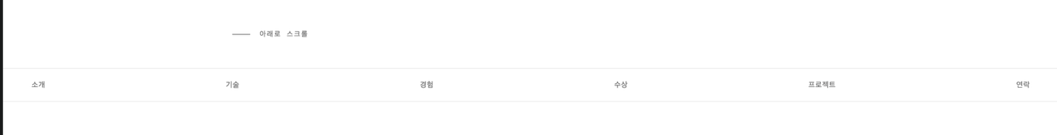

일단 이거 아예 삭제해라

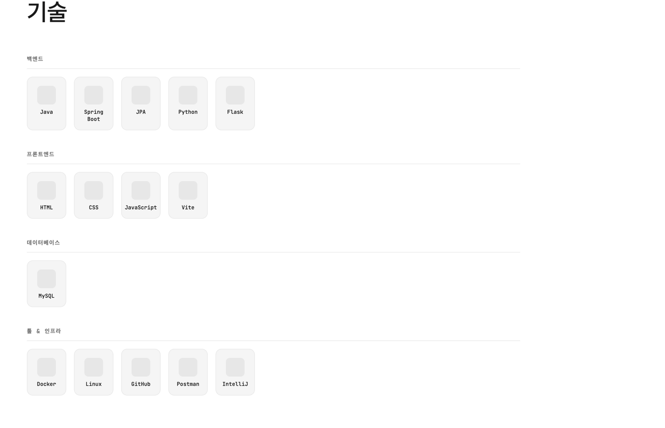

그리고 이 기술스택 파트에서 저렇게 보기 싫은 회색 상자는 없애버려 저 박송미(https://ssongmi.github.io/) 저분 꺼처럼 똑같이 하란말이야 그리고 사진도 너가 웹에서 다. 찾아서 넣어버려

그리고 내 친구 포폴(https://choies.a-end.kr/) 처럼 기술스택을 백앤드 프런트로 나누지말자 그냥 나의 기술 스택만 있고 거기에서 세부적으로 나누지 말자
아니다. 두개로 나누자 내가 할 수 있는 언어 프레임워크 들과 , 내가 사용하는 개발툴
이렇게 나누자
한마디로 두 칸으로 나누자는거지 그리고 너가 사진도 찾아야하니까 나의 기술 스택도 알려줘야겠지

언어 /프레임워크
c
python
Java
Spring
Flask
JavaScript

개발 툴 / 기타
Github
Docker
Aws
Vsc
Intellij IDEA
Rasberry Pi

이렇게 넣어줘 지금 저거에 맞는 하나하나 이미지도 박송미 포폴처럼 해서
정렬하고

그리고 내가 계속 말하고 있는 목차에 바 넣으라는거 이건

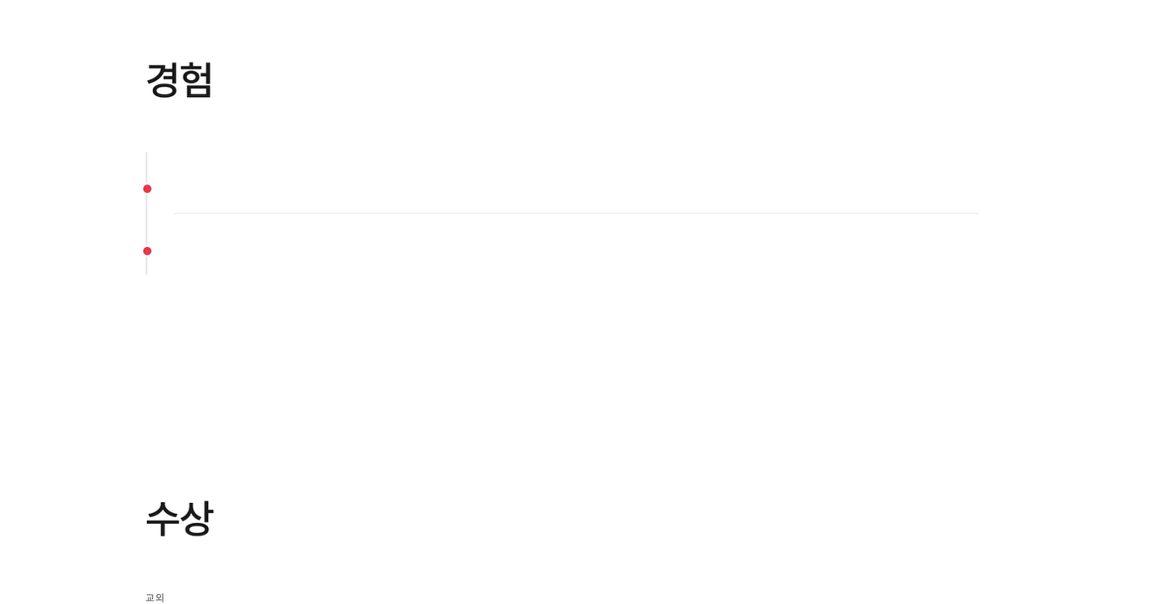

지금 저 경험 파트랑 수상 파트가 있잖아 그 파트를 나누는 바를 추가해주면 좋겠어
이거 말고도 다른 목차에도 다 추가하면 좋겠어
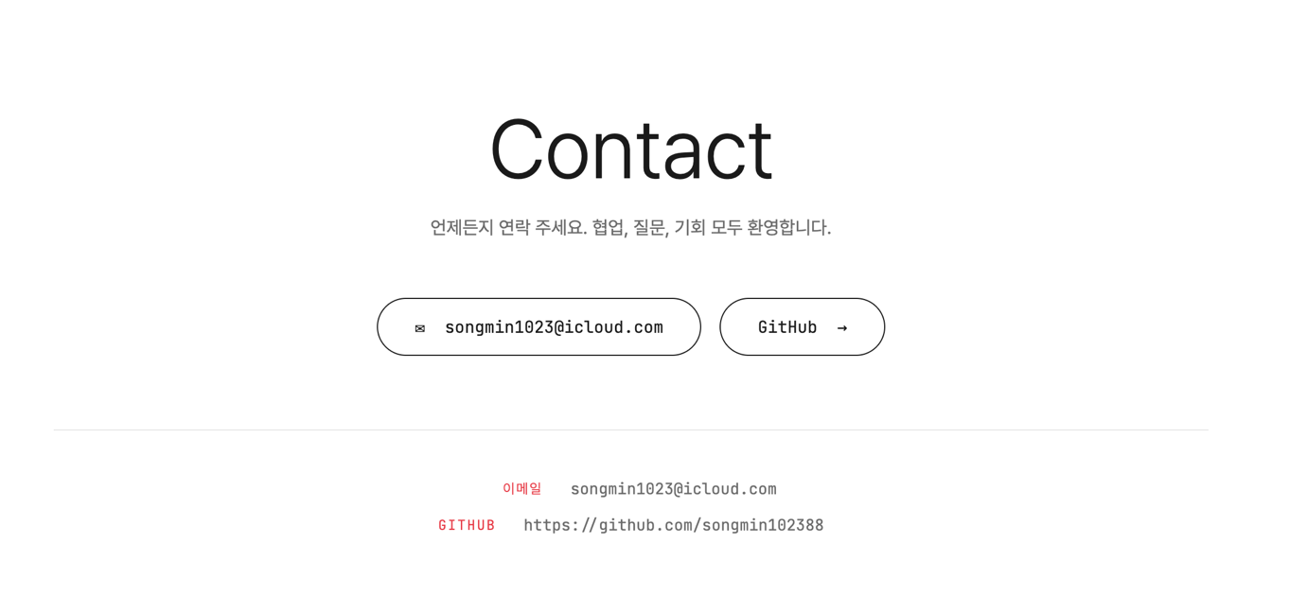
그리고 이 밑부분에서
이메일하고
깃허브 이렇게 하이파링크로 버튼형식으로 되어 있잖아 그거를 맨앞
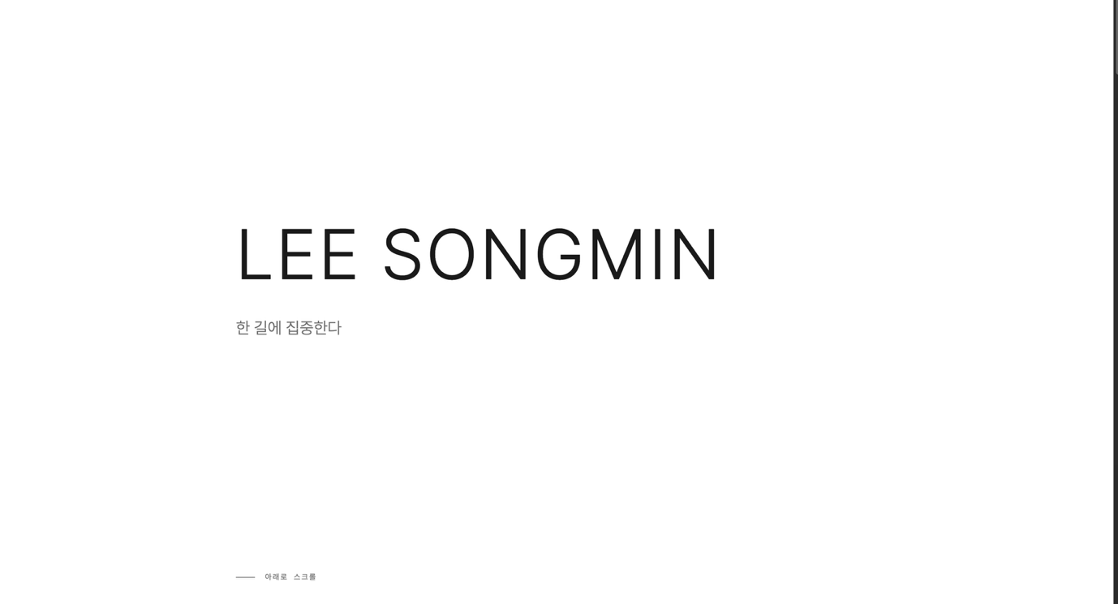
여기다가
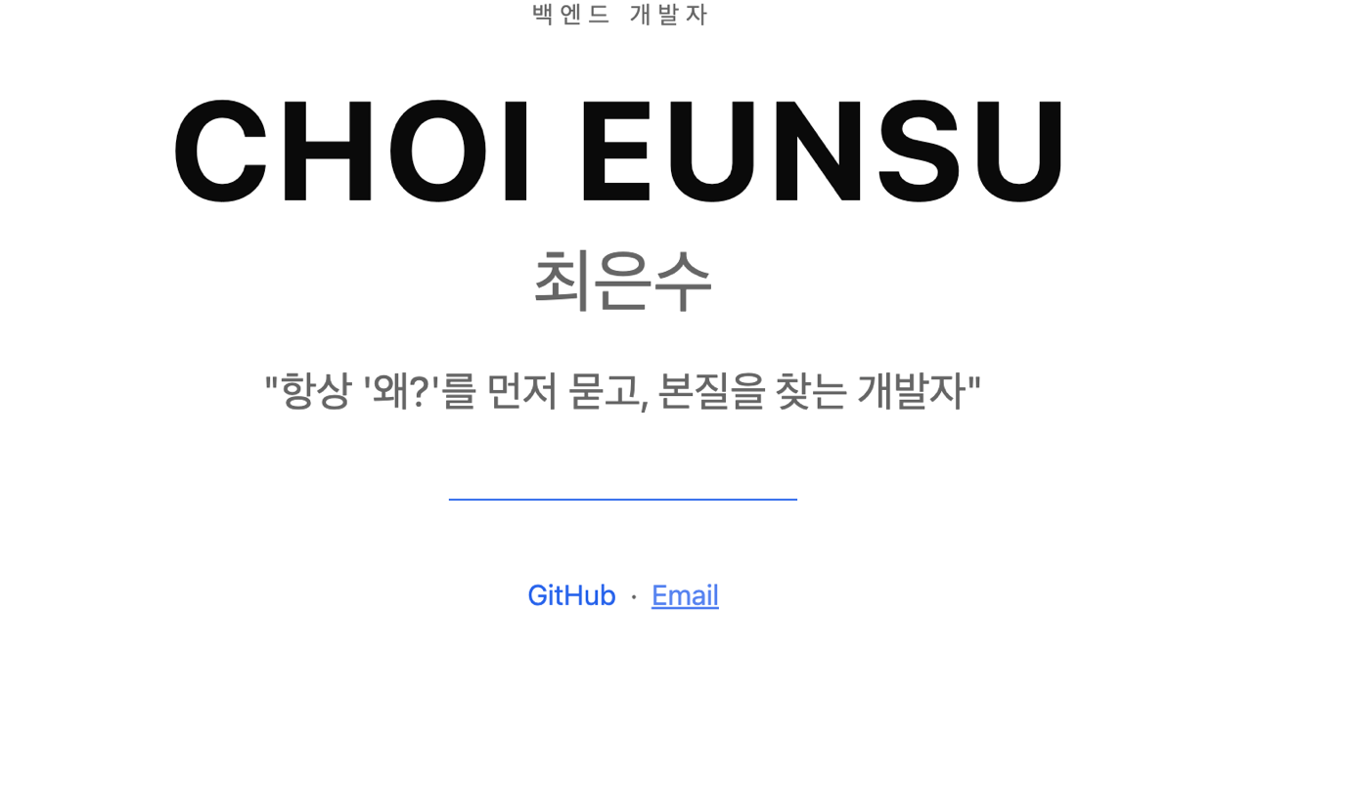
이런 느낌으로 조그만한 바 추가해서 밑에 추가 했으면 좋겠어

그리고 저 위에 있는 거 처럼 밑에 있는거처럼 슬라이드로 안하고
그냥 한줄로 할 수 있게 하면좋겠어 그리고 타이핑 기능을 내
LEE SONGMIN 요걸로하는걸 빼고 그 밑에
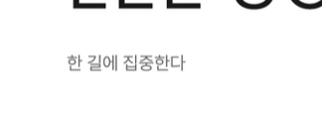
요 부분을 타이핑기능을 넣으면 좋겠어 그대신 아까 말했듯이 슬라이드로 여러 문장 하지말고 한문장으로 할 수 있게 해주면 좋겠어

일단 이렇게 하고 결과를 이 조건과 맞게 내가 알려준 참고 포폴 사이트 잘 구분해서 수정해주면 좋겠어

